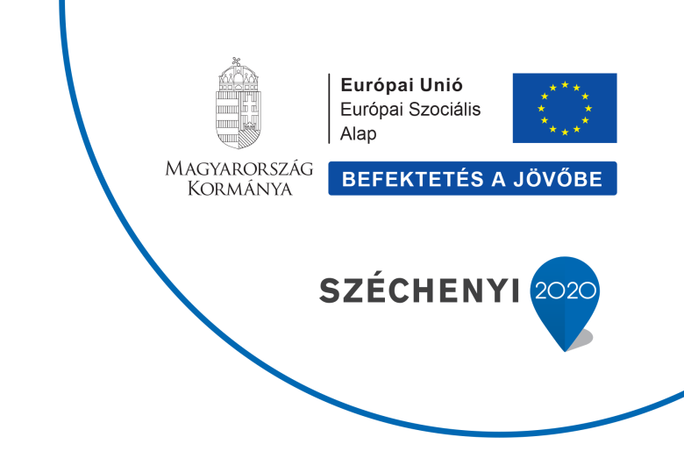
Tarna-menti ösztöndíjrendszer
az EFOP-1.5.3-16-2017-00106 pályázat keretében
3. felhívás 2019/2020 őszi félév
A Konzorciumban résztvevő települések (Kál, Kápolna, Kompolt, Aldebrő, Tófalu) önkormányzatai az EFOP-1.5.3.16-2017-00106 pályázat keretében közös és egységes ösztöndíj pályázatot hirdetnek meg a három iskolai félévre vonatkozóan.
Az ösztöndíjrendszer kialakításának célja:
- a fiatalok helyben maradásának ösztönzése
- a fiatalok megélhetési körülményeinek javítása
- a vidék népességmegtartó képességének erősítése és az ezzel kapcsolatos értékközvetítés támogatása.
Pályázati feltételek:
- magyar állampolgárság
- 15-24 év közötti életkor
- Kál, Kápolna, Kompolt, Aldebrő vagy Tófalu települések egyikén állandó lakóhely
- valamely középiskola tanulója
- vagy aktív hallgatói jogviszonnyal rendelkező első diplomáját szerző egyetemi vagy főiskolai hallgató
- aláírt pályázati adatlap (kiskorú esetén a törvényes képviselő által is aláírt adatlap) és mellékleteinek hiánytalan benyújtásával eredetiben és a képek beküldése e-mailben az alább megadott határidőkig.
Előnyt jelent:
  - 4.00 feletti tanulmányi átlageredmény

Kötelező feltétel:
  - nagycsaládban élő vagy egyedülálló szülő gyermeke
  - szociálisan hátrányos helyzet
  - középiskolában, vagy ezt megelőzően az általános iskolában az előző félévben az igazolatlan óráinak száma 10 alatt van

A megítélhető átlagos támogatás összege:
- középiskolások részére egy félévre 25.000 Ft,
- egyetemi, főiskolai hallgatók részére egy félévre 50.000 Ft
Az ösztöndíj bankszámlára való utalással kerül kiegyenlítésre vagy személyesen felvehető, kiskorú esetén törvényes képviselővel Kál Nagyközség Polgármesteri Hivatalában.

Pályázat benyújtása:
  - kizárólag a pályázati adatlapon a szükséges mellékletekkel. Minden tanulmányi félévre új pályázatot kell benyújtani. Korábbi nyertes pályázat nem kizáró ok.

A pályázat benyújtásának határideje:
a 2019/2020-as őszi félévre: 2019. szeptember 20.
A pályázat kötelező mellékletei:
- Kitöltött és aláírt eredeti pályázati adatlap.
- személyazonosító igazolvány és lakcímkártya másolata
- Főiskolások, egyetemisták esetén eredeti aktív hallgatói jogviszony igazolása.
- Középiskolások esetén eredeti iskolalátogatási igazolás és az előző félévi tanulmányi eredményről készült hitelesített igazolás, bizonyítványmásolat. (képzőszerv által)
- legalább 1db, de legfeljebb 2 db ajánlás pályázata támogatására
- A 2019/2020-as őszi félév kötelező melléklete:„Kire vagy mire vagyok büszke a településen, ahol élek” címmel kb. 1 db A 4-es oldal terjedelmű fogalmazás, esszé
Hiányosan vagy határidőn túl benyújtott pályázatok elutasításra kerülnek!
A pályázat benyújtásának módja:
Az adatlapot és a mellékleteket személyesen, zárt borítékban a Káli Polgármesteri Hivatal titkárságán vagy postai úton (Káli Polgármesteri Hivatal 3350 Kál, Szent István tér 2.). A borítékra kérjük ráírni: „EFOP 1.5.3. ösztöndíj pályázat 15-24 év közötti korosztály számára”.

A pályázat elbírálása:
A pályázatokat a támogatás elbírálására, a Konzorciumot alkotó települések polgármesterei által létrehozott 7 fős ad hoc bizottság bírálja el. A benyújtott pályázatok elbírálásának határideje a 2019/2020-as őszi félévre: 2019.október 11. A pályázat elbírálásáról a pályázók az elbírálást követő 5 napon belül tájékoztatást kapnak.

Adatkezelés:
A pályázó pályázata benyújtásával egyidejűleg büntetőjogi felelősséget vállal az általa közölt adatok valóságtartalmáért. A pályázó hozzájárul ahhoz, hogy a pályázatot kiíró Káli Nagyközségi Önkormányzat nyilvántartásba vegye és a jogosultság ellenőrzése céljából az ösztöndíj időtartama alatt adatait kezelje.
Kál, 2019. szeptember 2.
Kál Nagyközség Önkormányzata

